**Objetivos**

**Unidad 4: Algoritmos de Ordenamiento y Búsqueda**

Al finalizar esta unidad, el estudiante estará en capacidad de:

OE4.1 Implementar algoritmos clásicos de ordenamiento de datos en estructuras de datos lineales y aplicarlos en la solución de un problema.

OE4.2 Implementar algoritmos clásicos de búsqueda de información en estructuras de datos lineales y aplicarlos en la solución de un problema.

OE4.3 Reconocer la diferencia entre orden natural y orden parcial de los objetos por medio de la descripción de utilidades de las interfaces Comparable y Comparator.

OE4.4 Calcular el tiempo de ejecución de un algoritmo por medio de las operaciones de tiempo del sistema

OE4.5 Implementar métodos que permitan generar muestras con datos aleatorios.

**Preparación**

* Lea cuidadosamente el enunciado, la documentación suministrada y cada uno de los puntos que debe desarrollar antes de empezar su desarrollo. Pregunte a su profesor cualquier duda respecto al enunciado o a los requerimientos funcionales que debe desarrollar.
* Lea cuidadosamente la rúbrica del laboratorio de la unidad 4 (ver rúbrica).
* El trabajo debe ser realizado individualmente.
* El trabajo será entregado en la fecha y hora establecida en Moodle.

**Enunciado**

**PANTALLA DE AEROPUERTO**

|  |  |
| --- | --- |
| Imagen 1. Pantalla de un terminal aéreo | Con la aparición de las aerolíneas de bajo costo son cada vez más las personas que viajan en avión en el país. Durante 2018 viajaron 37 millones de personas en avión en Colombia, un incremento del 6,1 respecto de 2017[1]. Como parte de toda la operación logística para que tantas personas puedan movilizarse a través de las terminales aéreas (aeropuertos), es fundamental la información que en ellos se da de los vuelos a través de todas las pantallas dispuestas para tal fin. En la imagen 1 se muestra la pantalla de un terminal aéreo. |

Usted ha sido contratado para simular una pantalla similar que permita mostrar la información de los vuelos, pero con hora no militar, pues las personas se han quejado que no entienden muy bien el formato de hora militar. Por tanto, usted debe mostrar la hora en formato AM/PM.

Para la simulación su programa debe generar aleatoriamente un listado de vuelos en diferentes fechas, horarios, diferentes aerolíneas, diferentes números de vuelo (éste debe ser único), ciudades destino y puertas de embarque. El orden por defecto en que los vuelos son mostrados es la hora de salida de menor a mayor.

Una mejora que introducirá su desarrollo de la nueva pantalla de información de vuelos, es que será interactiva. Hasta ahora, las pantallas solo despliegan información, pero no permiten que el usuario interactúe con ella, busque su vuelo o reordene los vuelos de acuerdo a diferentes criterios. Su programa permitirá esta interacción y será posible porque ahora las pantallas estarán físicamente al alcance de los usuarios.

Ya que es una simulación, el programa debe permitir cada vez que el usuario lo desee, generar aleatoriamente una nueva lista de vuelos. Debe tener la posibilidad de decidir cuántos vuelos de van a generar, aunque en pantalla el número será limitado, por lo que la vista podrá ser paginada, es decir, el programa despliega los primeros n vuelos (n es la cantidad máxima de vuelos a desplegar en pantalla, pueden ser 20, por ejemplo), y tendrá la posibilidad a través de algún control (botones, por ejemplo) de mostrar los siguientes n vuelos y así hasta llegar a los últimos. También debería tener la posibilidad de mostrar los n vuelos anteriores. Es decir, la navegación entre páginas de n vuelos podrá ser hacia adelante y hacia atrás.

Por defecto, el ordenamiento de los vuelos es por fecha y hora, pero la pantalla ofrecerá al usuario la posibilidad de ordenar los vuelos por cualquiera de los otros criterios. También ofrecerá la posibilidad de buscar un vuelo por cualquiera de los criterios, es decir, se pueden buscar vuelos por fecha, por hora, por número de vuelo, por ciudad, etc. Si hay más de un vuelo que concuerde con el criterio buscado, entonces se mostrará el primer vuelo encontrado.

Cada vez que se hace una búsqueda o un ordenamiento, el programa debe mostrar el tiempo que se tardó en hacer dicha operación.

En su programa usted deberá:

1. Implementar y utilizar los tres métodos de ordenamiento clásicos: burbuja, selección e inserción.
2. Implementar y utilizar las dos estrategias de búsqueda clásicas: secuencial y binaria.
3. Utilizar la interface Comparable.
4. Utilizar la interface Comparator.
5. Utilizar el método de ordenamiento de la clase Arrays utilizando:
   1. Comparable.
   2. Comparator.

Ya que en el programa hay que hacer diferentes ordenamientos y búsquedas, para cumplir con los requisitos anteriores, usted utilizará un algoritmo de ordenamiento en un caso, otro algoritmo en otro caso, el método de ordenamiento de Arrays con Comparable en otro caso y el ordenamiento de Arrays con Comparator en otro caso. Lo mismo para las búsquedas.

**Entregables.**

**1.** Requerimientos Funcionales.

**2.** Diagrama de clases de modelo y control de la interfaz (no generado automáticamente)

**3.** Implementación completa de todos los requerimientos en Java.

**4.** Tabla de trazabilidad de requerimientos vs métodos (tabla con una columna de los requerimientos, tal que, por cada requerimiento se indica en la columna siguiente todos los métodos que contribuyen a resolverlo).3

**Fecha de Entrega:** martes 9 de abril de 2019 a las 11:59 AM a través de Moodle. El laboratorio debe trabajarse y entregarse **individualmente**.

**REQUERIMIENTOS FUNCIONALES**

|  |  |
| --- | --- |
| **Nombre** | R1 Mostrar la información de los vuelos |
| **Resumen** | Muestra la información se los vuelos teniendo la hora en formato no militar ordenándolos de la hora de salida de menor a mayor. |
| **Entradas** |  |
| **Salidas** | Información del vuelo. |

|  |  |
| --- | --- |
| **Nombre** | R2 Permitir al usuario generar listado de vuelos. |
| **Resumen** | Permite al usuario generar la cantidad de vuelos deseado en un listado aleatorio de vuelos en diferentes fechas, horarios, diferentes aerolíneas, diferentes números de vuelo (éste debe ser único), ciudades destino y puertas de embarque. |
| **Entradas** | Número de vuelos deseados. |
| **Salidas** |  |

|  |  |
| --- | --- |
| **Nombre** | R3 Permite que el usuario buscar vuelos. |
| **Resumen** | Permite que el usuario busque el vuelo o los ordene de acuerdo al criterio deseado. |
| **Entradas** | Criterio por el cual el usuario quiere buscar los vuelos. |
| **Salidas** | Vuelo buscado. |

|  |  |
| --- | --- |
| **Nombre** | R4 Permite que el usuario ordenar vuelos. |
| **Resumen** | Permite que el usuario ordene los vuelos de acuerdo al criterio deseado . |
| **Entradas** | Criterio por el cual el usuario quiere ordenar los vuelos. |
| **Salidas** | Vuelos ordenados. |

|  |  |
| --- | --- |
| **Nombre** | R5 Mostrar tiempo de buscar un vuelo. |
| **Resumen** | Permite mostrar al usuario el tiempo que tarda el programa en buscar el vuelo. |
| **Entradas** |  |
| **Salidas** | Tiempo que tardo el programa en buscar un vuelo. |

|  |  |
| --- | --- |
| **Nombre** | R6 Mostrar tiempo en ordenar los vuelos. |
| **Resumen** | Permite mostrar al usuario el tiempo que tarda el programa en ordenar la información del vuelo. |
| **Entradas** |  |
| **Salidas** | Tiempo que tardo el programa en ordenar los vuelos. |

**TABLA DE TRAZABILIDAD**

|  |  |  |
| --- | --- | --- |
| **Requerimientos** | **Metodos** | **Clase** |
| R1 Mostrar la información de los vuelos | +toString():String  +getFlights():Flight[ ] | **Flight**  **ScreenAirplane** |
| R2 Permitir al usuario generar listado de vuelos. | +Flight(date:LocalDate,hour:LocalTime, airine:String,numFlight:int, destinationCity:String, boardingGate:int)  +airlines():String[ ] +destinationCities():String[ ] +prefixAirline():String[ ] +createFlight(numFlight:int):void | **Flight**  **ScreenAirplane** |
| R3 Permite que el usuario buscar vuelos. | +searchByDate(date:LocalDate):Flight +searchByHour(hour:LocalTime):Flight +searchByAirline(airline:String):Flight +searchBynumFlight(numFlight:int):Flight +searchByDestinationCity(destinationCity: String):Flight +searchByBoardingGate(boardingGate:int): Flight  +boarding(event:ActionEvent):void +date(event:ActionEvent):void +destinationCity((event:ActionEvent):void  +hour(event:ActionEvent):void +numFlight(event:ActionEvent):void +search(event:ActionEvent):void | **ScreenAirplane**  **ScreenAirplaneController** |
| R4 Permite que el usuario ordenar vuelos. | +compare(one:Flight ,two:Flight):int +compareByHour(one:Flight ,two:Flight):int +compareByAirline(one:Flight ,two:Flight):int +compareByNumFlightone:Flight ,two:Flight):int +compareByDestinationCity(one:Flight ,two:Flight):int +compareByBoardingGate(one:Flight ,two:Flight):int  +compareTo(other:Flight):int  +sortByDateAndTime():void +sortByDate():void +sortByHour():void +sortByAirline():void +sortByNumFlight():void +sortByDestinationCity():void +sortByBoardingGate():void  +boarding(event:ActionEvent):void +date(event:ActionEvent):void +destinationCity((event:ActionEvent):void  +hour(event:ActionEvent):void +numFlight(event:ActionEvent):void  +sorting(event:ActionEvent):void | **FlightComparator**  **Flight**  **ScreenAirplane**  **ScreenAirplaneController** |
| R5 Mostrar tiempo de buscar un vuelo. | +search(event:ActionEvent):void | **ScreenAirplaneController** |
| R6 Mostrar tiempo en ordenar los vuelos. | +sorting(event:ActionEvent):void | **ScreenAirplaneController** |

**DIAGRAMA DE CLASES**

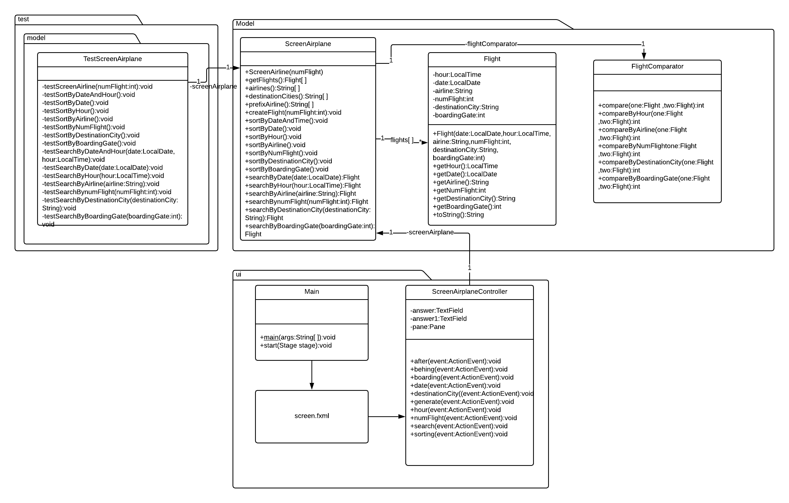

1. https://www.elcolombiano.com/colombia/cuantas-personas-viajan-en-avion-en-colombia-DH10062818